英国eVisa关联UKVI账户简单操作说明

根据英国驻上海总领事馆要求，2026年2月25日后获批的英国eVisa（电子签证），需关联UKVI账户方可正常使用（避免值机、入境受阻），请准备电脑、手机及相关材料。以下是详细图文版关联流程，结合了官方指南与实操经验，适用于我国申请人。

第一步：准备工作
在开始操作前，请确保手边有以下材料：
1）护照:必须是申请签证时使用的那本，且为带芯片的生物识别护照。
2）签证获批邮件：邮件中包含关键的 GWF/UAN 申请编号,如GWF0123456789（签证未获批前，可先按说明注册UKVI账户，待签证获批后登录关联eVisa签证)。
3）邮箱与手机号：邮箱必须能正常接收验证码（国内手机号有可能收不到验证码）。
4）智能手机和电脑，智能手机需安装官方App。

第二步：创建UKVI账户
如果你已有账户（例如之前申请过签证），可直接跳过此步，使用原有邮箱登录。  1）进入官方入口：访问 www.gov.uk/evisa/set-up-ukvi-account（建议直接复制到浏览器打开）。  2）关键选项填写：  When were you granted...（获签时间）：若你是2024年11月后获批的签证，务必选择“on or after 1st November 2024”。这一步直接影响后续流程。  EU Settlement：除非你有欧盟定居计划身份，否则一律选 No。  Application number：选 Yes，表示你有GWF号码。  - 验证与设置：填写姓名（与护照完全一致）、邮箱、手机号。系统会发送验证码进行验证。请记牢设置的安全问题答案，这是后续找回账户的重要凭证。  注意：  1）验证手机号时，国内手机号有可能收不到验证码，请选择“my code has not arrived”。  2）填写时使用的邮箱最好是本人常用邮箱，全流程中邮箱会多次收到验证码，便于使用。  3）填写姓名时使用大写字母；填写出生日期时全部使用数字。 | 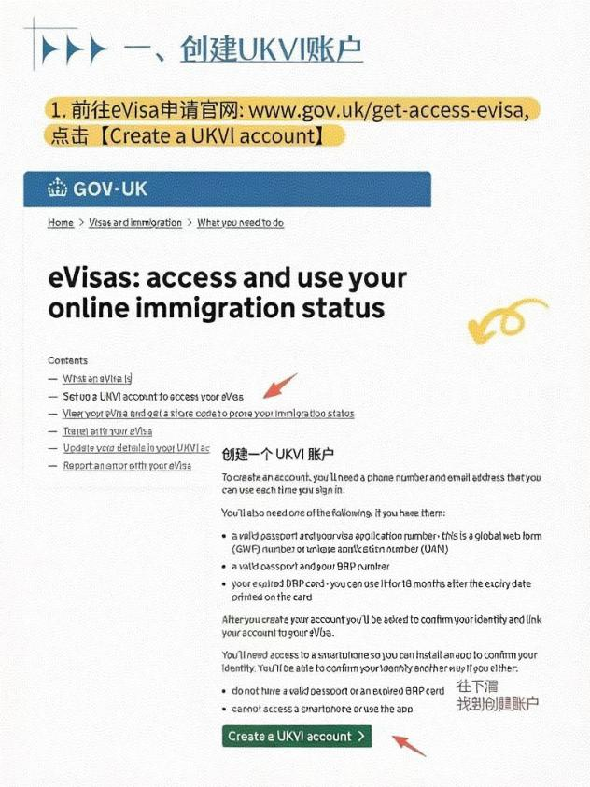  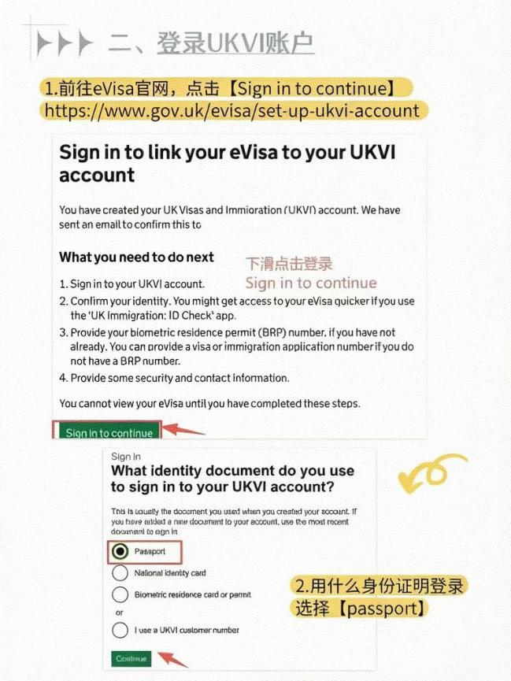

第三步：登录并开始关联
账户创建成功后，系统会提示你登录以关联eVisa。  1）登录入口：回到 gov.uk/evisa页面，点击 “Sign in to continue”，选择用 Passport​ 方式登录（输入护照号、生日、邮箱验证码）。  2）登录后，在账户主页找到 “Link your eVisa to your account”或类似的卡片，点击 Start。 | 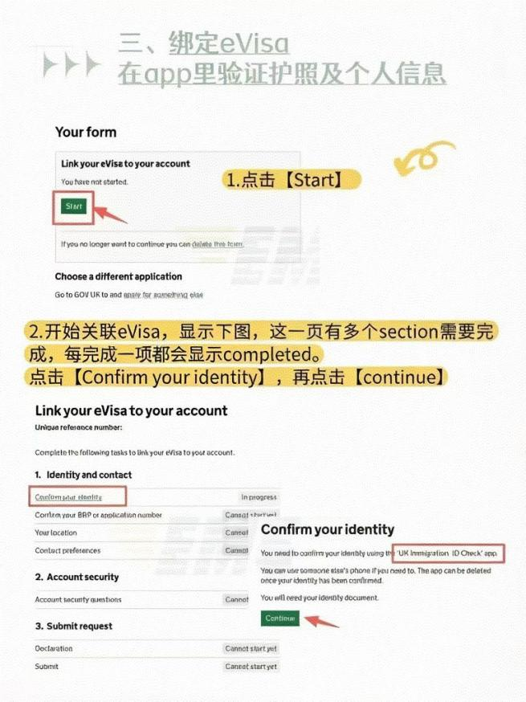

第四步：身份验证（App联动）
1）用手机下载官方App：在手机应用商店搜索并下载“UK Immigration: ID Check”。注意：部分国产安卓手机（如华为）应用商店可能搜不到，需通过Google Play或官方提供的APK链接下载。苹果用户可直接在App Store获取。  2）扫描二维码：电脑屏幕上会出现一个 Connection code（二维码）。打开手机App，点击“Scan code”，扫描电脑屏幕上的二维码，建立设备连接。  3)读取护照芯片（NFC）：App会提示你打开手机NFC功能。将护照的个人信息页（封面）紧贴手机背部（通常在上半部分），听到“滴”声或提示后，等待App自动读取芯片信息。若NFC失败：可选择手动拍照上传护照信息页，但NFC读取是验证真伪的最快途径。  4)人脸识别拍照：根据提示进行自拍。请注意：这张照片将作为你eVisa上的头像，提交后无法修改。请确保光线充足、背景简洁、摘掉眼镜。 | 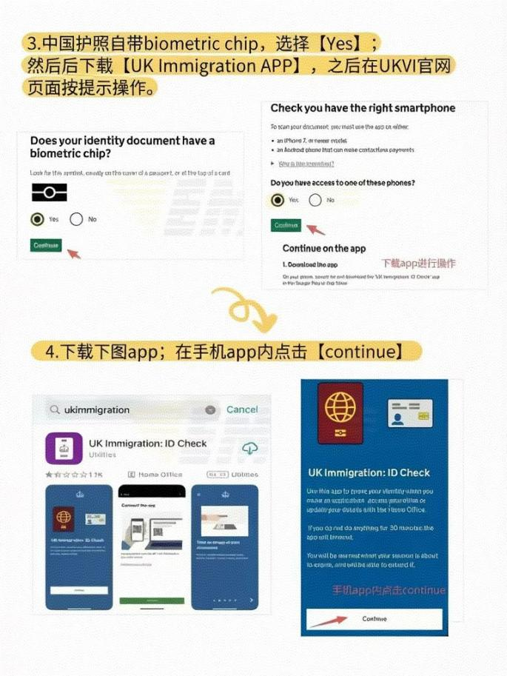  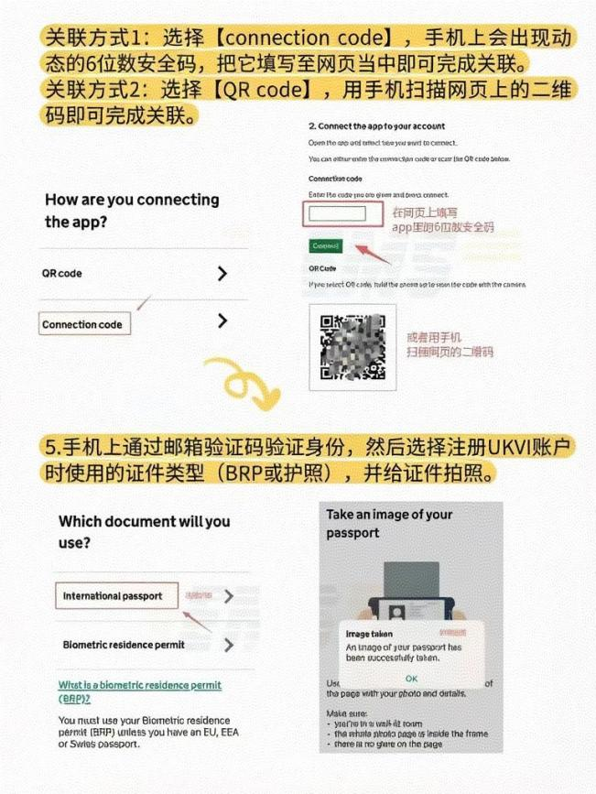

第五步：填写信息并完成关联
1)手机端验证通过后，回到电脑端页面，系统状态会更新为“Completed”。  2)输入GWF号码：在电脑端填写你从获批邮件中获取的GWF号码。系统会自动匹配你的签证记录。  3)核对信息：仔细核对显示的姓名、护照号、签证有效期是否与邮件一致。  4)提交并生成：确认无误后点击 Submit。系统处理完成后，你的UKVI账户主页将显示“eVisa”卡片，点击即可查看电子签证详情。 | 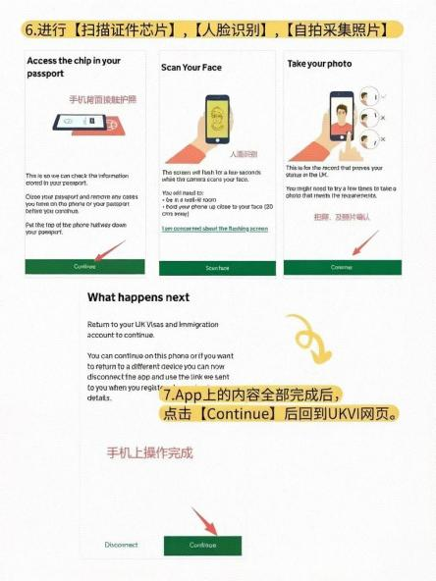  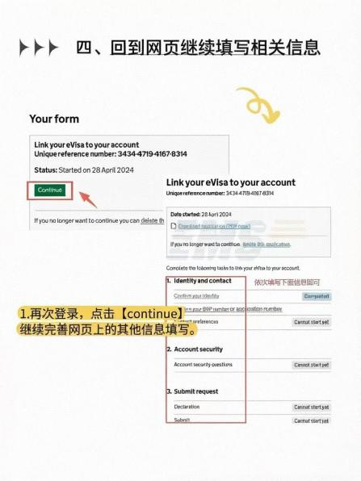  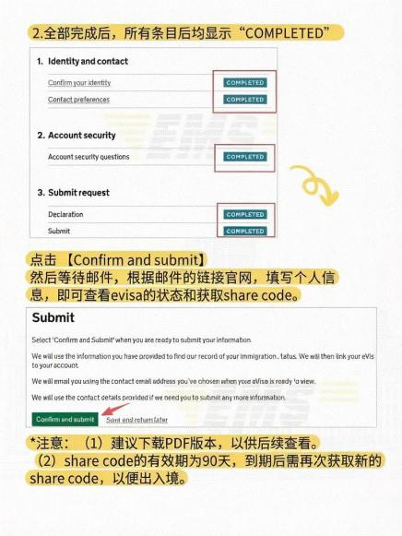

第六步：获取 Share Code（入境必备）

关联成功后，你还需要生成Share Code。登录账户，点击“Get a share code”，系统会生成一个9位字母数字组合的代码，有效期通常为 90天。你可以将此页面截图或PDF下载打印，供入境英国时使用。  注意仔细检查所有信息及签证有效期。 | 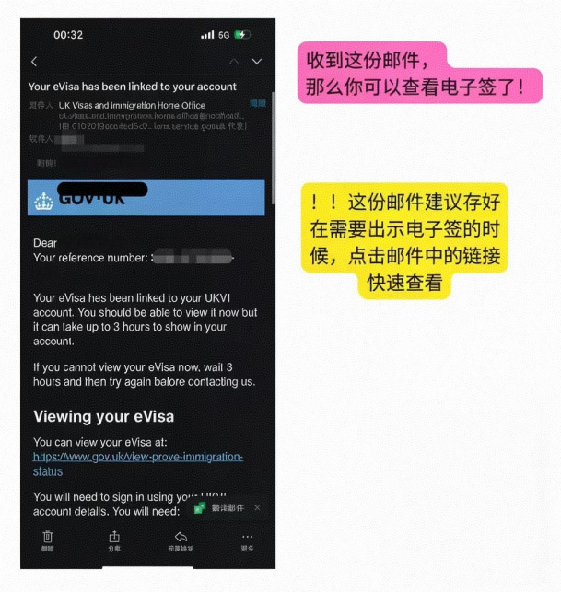  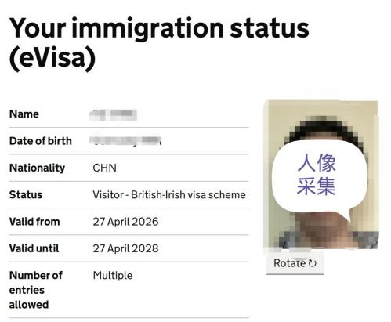

常见问题
1）手机收不到验证码 | 国内大部分手机号会被拦截。尝试点击“My code has not arrived”跳过。可使用有效电子邮箱收取验证码登录。
2）App 闪退或无法下载 | 华为等安卓用户常遇此问题。也可借用iPhone或国际版安卓手机完成NFC读取步骤。  或选择手动拍照上传护照信息页。  或选择无适配的手机（iphone6 or older），选用其它方式验证身份(confirm my identity a different way)，出现页面“confirm your identity without the app”后使用电脑完成后续操作。
3）GWF号码无效 | 确保输入的是最新的获批邮件中的号码，且没有多余空格。如果刚获批，系统可能尚未同步，等待24小时再试。
4）人脸识别失败 | 确保是现场拍摄，光线太暗或面部有遮挡（如口罩、帽子、眼镜等）会导致失败。也可通过电脑网页版渠道上传现场照片。

